Vysoké učení technické v Brně
Fakulta informačních technologií


Teorie obvodů
2014/2015

Semestrální projekt

Roman Nahálka(xnahal01) Brno, 18. prosince 2014

Příklad 1 – varianta F

Stanovte napětí UR7 a proud IR7. Použijte metodu postupného zjednodušování obvodu.

Zadané hodnoty

U [V] | R₁[Ω] | R₂[Ω] | R₃[Ω] | R₄[Ω] | R₅[Ω] | R₆[Ω] | R₇[Ω] | R₈[Ω]
125 | 510 | 500 | 550 | 250 | 300 | 800 | 330 | 250

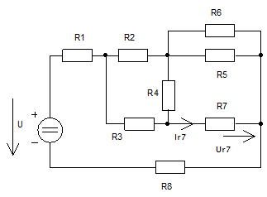

1. Použijeme transfiguraci „trojúhelník – hvězda“
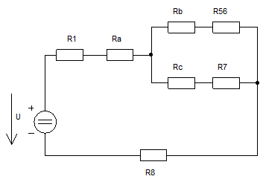

2. Sériově spojíme rezistory Ra a R1, Rb a R56, Rc a R7
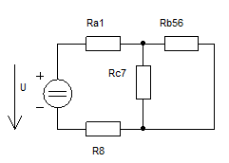

3. Paralelně spojíme rezistory Rc7 a Rb56
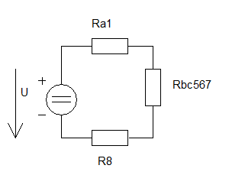

4. Sériově spojíme zbývající rezistory
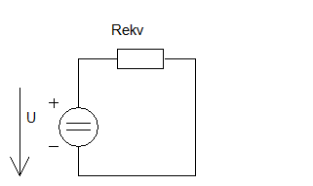

5. Vypočítáme proud procházející obvodem

6. Zpětným postupem dopočítáme hledané veličiny

Příklad 2 – varianta F

Stanovte napětí UR3 a proud IR3. Použijte metodu Theveninovy věty.

Zadané hodnoty

U[V] | R1[Ω] | R2[Ω] | R3[Ω] | R4[Ω] | R5[Ω] | R6[Ω]
130 | 350 | 600 | 195 | 650 | 280 | 250

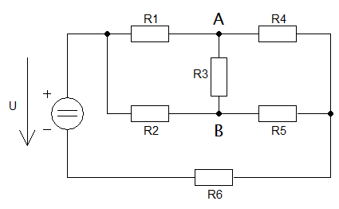

1. Vypočítáme náhradní odpor zdroje Ri

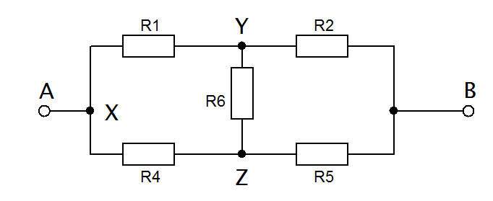

Tento obod zjednodušíme pomocí transfigurace „trojúhelník-hvězda“ a vypočítáme odpor mezi svorkami A a B, který je hledaný odpor Ri.

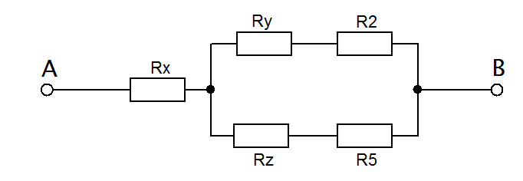

2. Vypočítáme odpor R12456

3. Vypočítáme náhradní proud IX

4. Vypočítáme napětí UR1245

5. Vypočítáme proudy I1 a I2
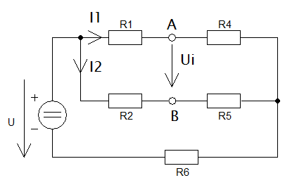

6. Vypočítáme napětí Ui

7. Sestavíme náhradní obvod dle Théveninovy věty
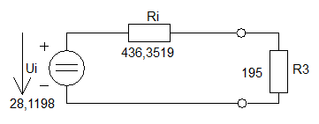
8. Z obrázku vypočítáme IR3 a UR3

Příklad 3 – varianta G

Stanovte napětí UR5 a proud IR5. Použijte metodu uzlových napětí (UA, UB,
UC).

Zadané hodnoty

U1[V] | U2[V] | I[A] | R1[Ω] | R2[Ω] | R3[Ω] | R4[Ω] | R5[Ω] | R6[Ω]
160 | 105 | 0,45 | 460 | 410 | 535 | 330 | 290 | 210

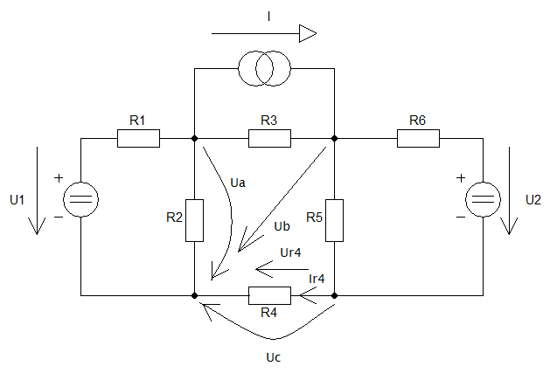
1. Stanovíme rovnice pro jednotlivé uzly

A: IR1 – I – IR3 – IR2 = 0
B: I + IR3 + IR6 – IR5 = 0
C: IR5 – IR4 – IR6 = 0

2. Vyjádříme si jednotlivé proudy

IR1 =
IR2 =
IR3 =
IR4 =
IR5 =
IR6 =

3. Dosadíme proudy do rovnic pro uzly

A:
B:
C:

4. Dosadíme do rovnic známé hodnoty

A:
B:
C:

5. Vyřešíme rovnice o 3 neznámých

UA = 29,4278V
UB = 156,7165V
UC = 69,9855V

6. Vypočítáme hledané veličiny IR5 a UR5

Příklad 4 – Varianta F

Pro napájecí napětí platí: u = U·sin(2πf t).
Ve vztahu pro napětí uL2 = UL2·sin(2πf t + φL2) určete |UL2| a φL2. Použijte
metodu zjednodušování obvodu.φϖϛϝ

Pozn: Pomocný “směr šipky napájecího zdroje platí pro speciální časový
okamžik (t =π2ω).”

Zadané hodnoty

U[V] | R1[Ω] | R2[Ω] | R3[Ω] | L1[mH] | L2[mH] | C1[µF] | C2[µF] | f[Hz]
75 | 165 | 150 | 380 | 430 | 320 | 310 | 235 | 95

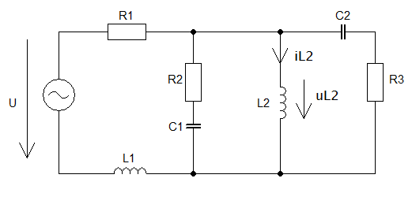
1. Výpočet úhlové rychlosti

2. Výpočet ideálních odporů cívek a kondenzárů

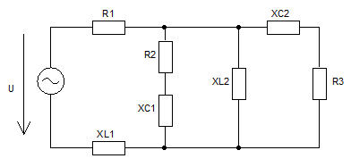

3. Sériově spojíme R2 a XC1, R3 a XC2
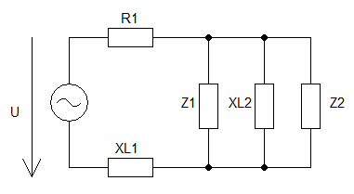

4. Paralelně spojíme Z2 a XL2
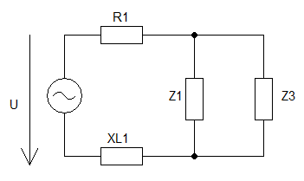

5. Paralelně spojíme Z1 a Z3
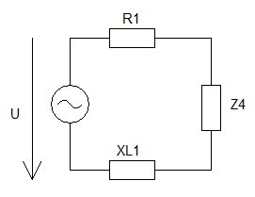

6. Sěriově spojíme R1, Z4 a XL1
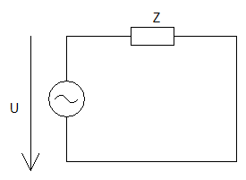

7. Vypočítáme proud procházející obvodem

8. Vypočítáme napětí UZ4, proud IL2 a napětí UL2

Díky vypočítanéme proudu UZ4 snadno vypočítáme proud procházející cívkou L2

9. Vypočítámě |UL2| a φL2 (Im je imaginární část, Rm je reálná část)

Příklad 5 – Varianta F

Pro napájecí napětí platí: u1 = U1·sin(2πf t), u2 = U2·sin(2πf t).
Ve vztahu pro napětí uc1 = UC1·sin(2πf t + φC1) určete |UC1| a φC2. Použijte
metodu zjednodušování obvodu.φϖϛϝ

Pozn: Pomocný “směr šipky napájecího zdroje platí pro speciální časový
okamžik (t =π2ω).”

Zadané hodnoty

U1[V] | U2[V] | R1[Ω] | R2[Ω] | R3[Ω] | L1[mH] | L2[mH] | C1[μF] | C2[μF] | f[Hz]
20 | 35 | 120 | 100 | 170 | 170 | 80 | 150 | 90 | 65
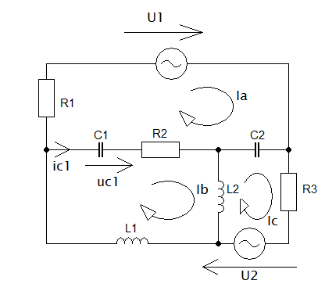

1. Vypočítáme úhlovou rychlost

2. Výpočet ideálních odporů cívek a kondenzátorů

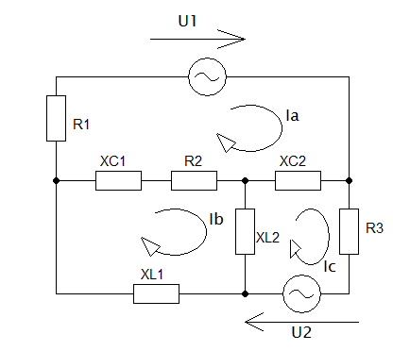

3. Sestavíme rovnice pro jednotlivé smyčkové proudy

IA: IAR1 + XC1*(IA – IB) + R2*(IA – IB) + XC2*(IA – IC) + U1 = 0

IB: IBXL1 + XC1*(IB – IA) + R2*(IB – IA) + XL2*(IB – IC) = 0

IC: ICR3 + XC2*(IC – IA) + XL2*(IC – IB) + U2 = 0

4. Do sestavených rovnic dosadíme známé hodnoty

120IA + (IA – IB)*(-16,3236i) + 100*(IA – IB) + (IA – IC)*(-27,20597i) + 20 = 0

69,4292i * IB + (IB – IA)*(-16,3236i) + 100*(IB – IA) + (IB – IC) * 32,6726i = 0

170IC + (IC – IA)*(-27,20597i) + (IC – IB) * 32,6726i + 35 = 0

5. Zjednodušíme rovnice

(220 – 43,52897i)IA + (-100 + 16,3236i)IB + 27,20597i * IC = -20

(-100 + 16,3236i)IA + (100 + 85,7782i)IB – 32,6726i * IC = 0

27,20597i * IA – 32,6726i * IB + (170 + 5,4666i)IC = -35

6. Vypočítáme soustavu rovnic

IA = -0,1289 + 0,03088i A

IB = -0,08191 + 0,05329i A

IC = -0,2108 + 0,01166i A

7. Vypočítáme napětí UC1 a φC1

UC1 = (IB – IA) * XC1 = ((-0,08191 + 0,05329i) - (-0,1289 + 0,03088i)) * (-16,3236i) = 0,3658 – 0,76705i

Převod do kvadrantu: 180 – 64,5039 = 115,4961

Příklad 6 – Varianta G

Sestavte diferenciální rovnici popisující chování obvodu na obrázku, dále ji
upravte dosazením hodnot parametrů. Vypočítejte analytické řešení iL = f(t).
Proveďte kontrolu výpočtu dosazením do sestavené diferenciální rovnice.

Zadané hodnoty

U[V] | L[H] | R[Ω] | IL(0) [A]
7 | 45 | 25 | 3

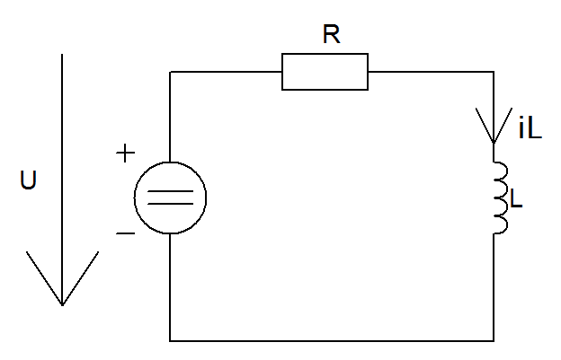

Závěr – výsledky

Číslo příkladu | Zadání | Výsledek
1 | F | IR7 = 0,0454 A, UR7 = 14,982 V
2 | F | IR3 = 0,04454 A, UR3 = 8,6851
3 | G | IR5 = 0,2991 A, UR5 = 86,731 V
4 | F | |UL2| = 18,2308 V, φL2 = -0,3909 rad = -22,4003 deg
5 | F | |UC1| = 0,8498 V, φC1 = 115,4961 deg
6 | G

